Муниципальное дошкольное образовательное учреждение «Детский сад № 150»

Сценарий весеннего квеста «Волшебный цветок»

к 8 марта в подготовительной группе.

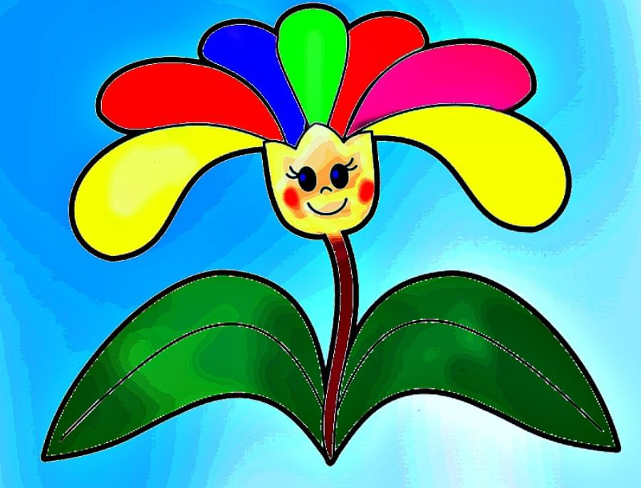

Подготовили:
музыкальный руководитель I квалификационной категории Егорова Ю.Г.
музыкальный руководитель высшей квалификационной категории Лебедева Е.А.

Дети под музыку “Новый день, на подскоках забегают в зал .
♫ Вход Флешмоб” Новый день придёт”.
Ведущая: Каждый день мы встречаем новый день,
Не похожий на предыдущий.
Каждый новый день особенный, и по своему интересный … И дарит нам очень много нового!
А сегодняшний день непростой, светлый, ласковый такой,
Он летит по всей планете, поздравляют мам их дети!
Реб:Белый снег на солнце тает,
Ветерок в ветвях играет,
Реб: Звонче птичьи голоса –
Значит,к нам пришла …
Дети хором: Весна!
Ведущая: Пришла Весна и с собой принесла праздник 8 Марта “Женский день!,
когда поздравляют своих мамочек ,бабушек, сестричек и всех девочек.
♫ Песня «Мамин день»
(звучит фоновая музыка, дети садятся на стульчики)
Ведущая: Не зря называют весну – утром года!
От зимнего сна пробудилась природа!
Ребенок. Неспешными и робкими шагами
Весна к нам возвращается опять.
И пусть снега еще лежат упрямо,
Но зимней стужи больше не видать.
Ребенок. Весенним солнышком согреты
Бегут весенние ручьи,
И молодой весны приветы
Передают нам все они.
Ребенок. Все жарче солнышка лучи,
Уже в саду кричат грачи,
Тает снег и тает лед.
Весна идет! Весна идет!
Ребенок:После долгой зимней стужи
Просыпайся ото сна.
Улыбнись лучами света,
Долгожданная весна!
Ведущая: Давайте позовём Весну, красивым танцем.
♫ Танец с цветами (девочки)
(звучит музыка выходит Весна)..
Весна: Здравствуйте, ребята!
Я – Весна, я – красна! Бужу землю ото сна.
Посмотрите на окно, солнцем залито оно.
Пусть снега ещё лежат ,но ручьи уже журчат
Звонкие капели так радостно звенят.
Ведущая: С радостью тебя встречаем
На игру всех приглашаем!
♫ Игра ” Золотые ворота”
Ведущая: Мы песню о весне поем
всех поздравляем с Женским Днем!
♫ Песня о весне «Весенний чарльстон» авторская
Весна: Спасибо за чудесную весеннюю песню, а я предлагаю вам поиграть, с помощью музыкальных инструментов озвучить самые разные весенние настроения!
Весной, ребята , погода может быть разной... То солнечная, то дождливая, то ветреная , тихая, спокойная.
Ведущая: Ребята, для этой игры нам нужно организовать 2 команды и придумать весенние названия. Команда...Солнечная, а другая — Весенний дождь. Вы подбираете для озвучивания инструменты, которые подойдут для солнечной и дождливой погоды.
Нужно найти инструмент, звуки которого похожи на весеннюю капель, дождик, пение птиц и т.д. (звуки весны)
♫ Проводится Игра «Весеннее настроение»
Ведущая: вот как с помощью музыкальных инструментов можно украсить любое весеннее настроение. А какое сейчас настроение у наших мам?
(ответы мам)
Стихи о маме.
Весна: Ах, сколько дарите сегодня, вы, дети красоты!
Поете песни, танцуете, читаете стихи… Ой, а что случилось? Вдруг настроение сменилось?
Смотрите, чья то мамочка пришла и что-то грустная она…
Звучит музыка, входит мама., за ней бежит ребенок.
Мама моет полы, вешает белье….
Ребенок: Мама, мама, поиграй со мной
Мама, мама, пойдем гулять! Кушать хочу, мам, включи телевизор, мультики хочу…
Мама: Подожди, полы не помыты, посуда не вымыта, белье развесить еще нужно… Скоро на дополнительные занятия в центр идти… Вот и день к концу подошел, и, кажется все хорошо. Но все время заботы, дела, все куда-то спешить я должна . Мне б минуточку, две, посидеть, помечтать, включить музыку, потанцевать! Очень хочется, чтобы кто-то обнял, подарил мне улыбку, поцеловал...мамы, а о чем вы мечтаете? (ответы мам)
Ребенок садится и задумывается…
Ведь на самом деле, мамочка устала…как ее отвлечь от этих дел, как развеселить? Мне одной не справиться, я ведь еще маленькая, кто же мне поможет?
Весна: А у меня есть чудесный цветок,
и в нем волшебный каждый лепесток,
который сможет удивить
любовь и радость подарить.
Я предлагаю вам отправится в сказочное путешествие, где вас будут ждать мои помощники.
А вот и они!
Выходят под музыку художница, повар, игротерапевты, визажист, тренер по фитнесу. Ведут ребят и родителей по своим станциям.
1 станция - ИЗО Творческая мастерская (художница Е.Б.)
2 станция - Весеннее кафе( повар С.В.Никешина)
3 станция - Веселая игротека (игротерапевты
А.А и А.Н.)
4 станция – Салон красоты (А.О (весна))
5 станция - Игровая (Н.М. Бурова)
6 станция - Интерактивная фотостудия
Выставка фотографий и рисунков в фойе.

Дети возвращаются с родителями в зал.
♫Танец с сердцами.
Ведущая: А теперь сделайте незабываемое селфи!
(дети делятся на 2 команды)
Дети со взрослым подбегают к столу, где разложены различные атрибуты и аксессуары.
♫Игра-эстафета «Селфи»
Ведущая: Дорогие друзья и гости ,вот и подошло к концу наше праздничное увлекательное приключение. Вам понравилось ? (дети отвечают)
( Звучит музыка, дети уходят в группу.)

